題組二_3
資料庫表單欄位：
DEPT.DBF
部門主管 | 部門代號 | 主管姓名

EMPLOYEE.DBF
姓名 | 現任職稱 | 部門代號 | 縣市 | 地址 | 電話 | 郵遞區號 | 目前月薪資 | 年假天數

LEAVE.DBF
姓名 | 假別 | 年 | 月 | 日

OVERTIME.DBF
姓名 | 年 | 月 | 日 | 加班時數

PRODUCT.DBF
產品名稱 | 產品代號 | 單價 | 成本

SALE.DBF
客戶代號 | 業務姓名 | 產品代號 | 數量 | 交易年 | 交易月

題目1.製作一份「業務部門員工」年度績效評比報表
計算公式:
- 未休假奬金=(月薪 / 28) * 未休假天數
- 加班費=(月薪/224)*1.5*全年加班總時數(取整數4捨5入,無加班費者不列印)
- 年薪資=月薪*16.5
- 業績總額=(各業務員售出之所有產品)數量*單價(之總和)
- (支領總額=未休假奬金+加班費+年薪資)
- 比例=(業績總額 / 支領總額)取小數點二位4捨5入)。
- 部門加總要分別計算該門之 「未休假奬金、加班費、年薪資、業績總額」的加總
- 以部門名稱遞增排序方式分別製表,並於每一部門開始列加入部門名稱
- 每一部門內列出該部門所有員工相關資料,依年薪資遞減排序方式列出,其中年薪相同者,以姓名筆劃遞增排序

標題:「頂新資訊公司民國八十九年業務部門績效評比報表」
報表含「員工姓名、職稱、未休假奬金、加班費、年薪資、業績總額、比例」

報表格式如下二頁:

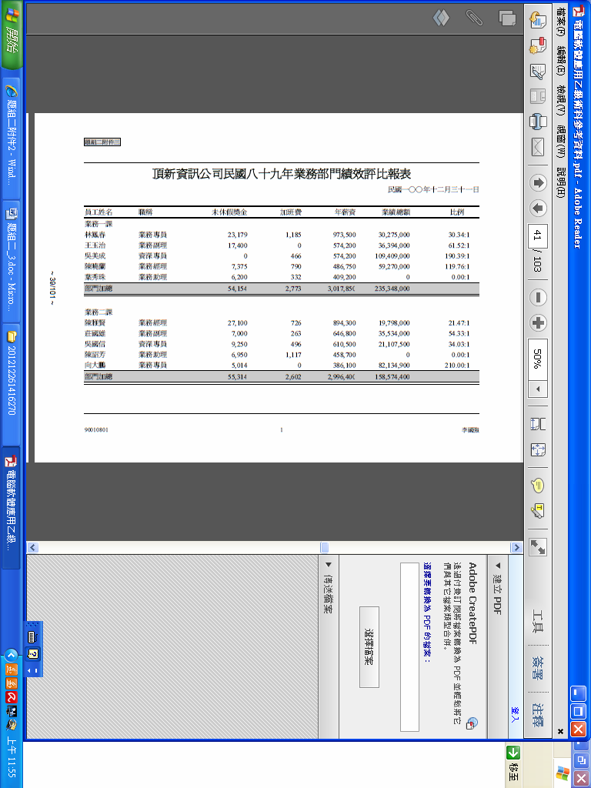

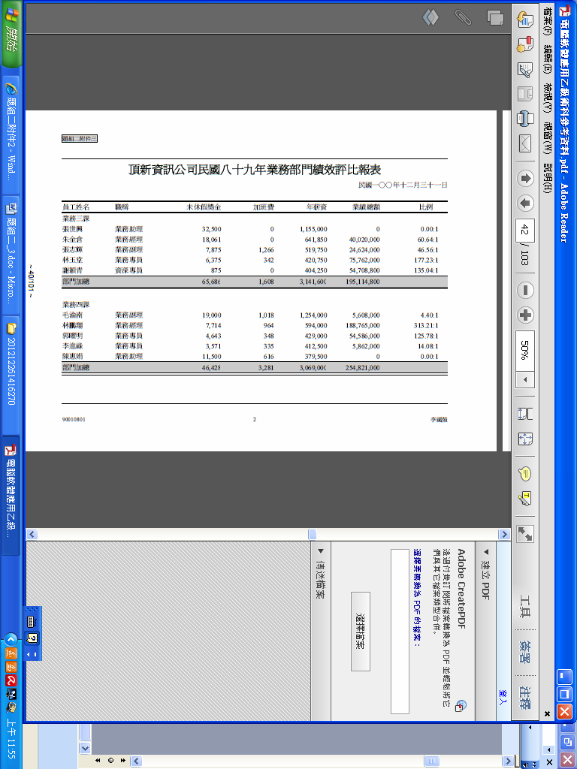

程式設計如下
Exer02_03.php
<HTML>
<HEAD>
<META HTTP-EQUIV="Content-Type" CONTENT="text/html; charset=big5">
<TITLE>題組二附件3</TITLE>
</HEAD>
<BODY>
<?php
//設定數字顯示為 99,999,999之型態函數
function po3($a)
{
$an="";
$t=$a;
while($t>999)
{
$k=(int)($t/1000); //取千位整數
$p=$t-$k*1000; //取千位小數
if($p==0)
{
$an=",000".$an;
}
elseif($p<10)
{
$an=",00".$p.$an;
}
elseif($p<100)
{
$an=",0".$p.$an;
}
else
{
$an=",".$p.$an;
}
$t=$k;
}
$an=$t.$an;
return $an;
}
/*
依題目要求設定 業務部門績效評比 成果報表之［二維陣列］

@$paper[一維][二維]

[一維]之索引包含 [dp]:部門代號、[na]:姓名、[jo]:職稱、[nday]:未休假奬金、[opa]:加班費、[yp]:年薪資、[ttsale]:業績總額、[perc]:比例
[mp]:月薪資、[d1]:年假天數、[d2]:休假天數、[o1]:加班時數
[二維]之索引為 [0] --> [n] 代表業部門之員工數
*/
//步驟一: 連結mysql資料庫 並 開啟 頂新公司(123)資料庫
//連結MYSQL資料庫系統
$link = mysqli_connect("localhost", "root");

//開啟123資料庫
$db_selected = mysqli_select_db($link, "t123");

//步驟二: 讀取相關資料表之記錄內容
//設定編碼型態
mysqli_query($link, "SET NAMES UTF8");

//讀取 employee 資料表中之 業務部門 員工資料(sql0、$result、$row)
$sql0 = "SELECT * FROM employee where 部門代號 IN('D01','D02','D03','D04')";
$result = mysqli_query($link, $sql0);

//擷取業務部門職員工基本資料(部門代號、姓名、職稱、月薪、年假天數)
$k=0; //記錄資料筆數

//依序讀取 employee 資料,並轉入@$paper[]陣列

while ($row = mysqli_fetch_array($result, MYSQL_NUM))
{
@$paper[dp][$k]=$row[2]; //部門代號轉置
@$paper[na][$k]=$row[0]; //姓名轉置
@$paper[jo][$k]=$row[1]; //職稱轉置
@$paper[mp][$k]=$row[7]; //目前月薪資轉置
@$paper[yp][$k]=(int)(@$paper[mp][$k]*16.5+0.5); //計算年薪資
@$paper[d1][$k]=$row[8]; //年假天數轉置
$k++;
} //46列

//步驟三:依報表列印要求進行排序
array_multisort($paper["dp"],SORT_STRING,SORT_ASC,$paper["yp"],SORT_NUMERIC,SORT_DESC,$paper["na"],SORT_NUMERIC,SORT_ASC,$paper["jo"],$paper["d1"],$paper["mp"]);

//步驟四:讀取休資料表中之記錄內容,統計未休假奬金(sql1、$result1、$row1)

//讀取休假資料表 leave
$sql1 = "SELECT * FROM `leave` ";
$result1 = mysqli_query($link, $sql1);

//依序讀取 leave 資料,並加總休假天數資料 於 @$paper[d2][$i]陣列
while ($row1 = mysqli_fetch_array($result1, MYSQL_NUM))
{
$nam=$row1[0]; //登錄姓名
$das=$row1[4]; //登錄休假天數
//依照姓名在$paper中尋找對應記錄
for($i=0;$i<$k;$i++)
{
if(@$paper[na][$i]==$nam)
{
@$paper[d2][$i]+=$das;
}
}
}

//計算未休假天數、未休假奬金及備註資料(75列)
for($i=0;$i<$k;$i++)
{
@$paper[d2][$i]=@$paper[d1][$i]-@$paper[d2][$i]; //計算未休假天數
@$paper[nday][$i]=(int)(@$paper[mp][$i]/28*@$paper[d2][$i]); //計算奬金
//未休假奬金不倒扣(不能為負)
if(@$paper[nday][$i]<0)
{
@$paper[nday][$i]=0;
}
}
//步驟五:計算加班費
//讀取加班費資料表 overtime(sql2、$result2、$row2)
$sql2 = "SELECT * FROM `overtime` ";
$result2 = mysqli_query($link, $sql2);

//加班時數加總
//依序逐一讀取 overtime 資料,並依姓名比對將資料，再將加班時數，加總至對應的@$paper[o1][$i]陣列
while ($row2 = mysqli_fetch_array($result2, MYSQL_NUM))
{
$nam=$row2[0]; //登錄姓名
$das=$row2[4]; //登錄加班時數
//依照姓名在$paper中尋找對應記錄
for($i=0;$i<$k;$i++)
{
if(@$paper[na][$i]==$nam)
{
@$paper[o1][$i]+=$das;
}
}
}
//計算加班費資料
for($i=0;$i<$k;$i++)
{
@$paper[opa][$i]=(int)(@$paper[mp][$i]/224*1.5*@$paper[o1][$i]+0.5); //計算加班費
}

//步驟六:計算業績總額(106列)
//讀取產品代號、售價資料表 product 之資料記錄(sql3、$result3、$row3)
$sql3 = "SELECT `產品代號`,`單價` FROM product";
$result3 = mysqli_query($link, $sql3);

//設定 一維陣列 之 單價資料 $price[產品代號]
//依序讀取 product 資料,並轉入$price[]陣列

while ($row3 = mysqli_fetch_array($result3, MYSQL_NUM))
{
$proname=$row3[0]; //產品代號轉索引代號
$price[$proname]=$row3[1]; //產品單價轉置
}

//讀取銷售資料表 sales 之89年銷售資料記錄(sql4、$result4、$row4)
$sql4 = "SELECT * FROM sales where `交易年` = 89";
$result4 = mysqli_query($link, $sql4);

//計算各業務員之業績總額
//依序逐一讀取 sales 資料,並依姓名比對將資料，再將加班時數，加總至對應的@$paper[o1][$i]陣列
while ($row4 = mysqli_fetch_array($result4, MYSQL_NUM))
{
$nam=$row4[1]; //登錄姓名
$proname=$row4[2]; //登錄產品代號
$nume=$row4[3]; //登錄產品數量
//依照姓名在$paper中尋找對應記錄
for($i=0;$i<$k;$i++)
{
if(@$paper[na][$i]==$nam)
{
@$paper[ttsale][$i]=@$paper[ttsale][$i]+$price[$proname]*$nume;
}
}
}

//步驟七:計算比例
for($i=0;$i<$k;$i++)
{
if(@$paper[ttsale][$i]==0)
{
@$paper[ttsale][$i]=0;
@$paper[perc][$i]="0.00";
}
else
{
$ovper=(int)(@$paper[ttsale][$i]/(@$paper[nday][$i]+@$paper[opa][$i]+@$paper[yp][$i])*100+0.5); //計算佔月薪比例
@$paper[perc][$i]=$ovper/100;
}
}

//列印資料型態轉換 @$paper[][] --> @$paper1[][]
for($i=0;$i<$k;$i++)
{
@$paper1[na][$i]=@$paper[na][$i];
@$paper1[jo][$i]=@$paper[jo][$i];
@$paper1[nday][$i]=po3(@$paper[nday][$i]);
@$paper1[opa][$i]=po3(@$paper[opa][$i]);
@$paper1[yp][$i]=po3(@$paper[yp][$i]);
@$paper1[ttsale][$i]=po3(@$paper[ttsale][$i]);
@$paper1[perc][$i]=@$paper[perc][$i].":1";
echo "</tr>";
}

//列印 成果報表 @$paper1[][]資料
// 標題列
echo "<CENTER><h3><u>頂新資訊公司民國八十九年業務部門績效評比報表</u></h3>";
// 報表
echo "<table >";
// 報表 日期列
echo "<tr><td colspan='7' align='right'>民國九十二年七月二十四日</td></tr>";
// 報表 標題列
echo "<tr>";
echo "<td colspan='7'>";
echo "<table border='3' frame='hsides' rules='none'><tr>";
echo "<td width='80'>員工姓名</td>";
echo "<td width='100'>職稱</td>";
echo "<td width='155' align='right'>未休假奬金</td>";
echo "<td width='125' align='right'>加班費</td>";
echo "<td width='125' align='right'>年薪資</td>";
echo "<td width='125' align='right'>業績總額</td>";
echo "<td width='125' align='right'>比例</td>";
echo "</tr></table>";
echo "</td>";
echo "</tr>";
// 資料設定($dep:部門代號,$mdep1:未休加總,$mdep2:加班加總,$mdep3:年薪加總,$mdep4:業績加總) 99列
$dep="";
$mdep1=0;
$mdep2=0;
$mdep3=0;
$mdep4=0;
// 各課資料
for($i=0;$i<$k;$i++)
{
// 判斷課別變更
if($dep!=@$paper[dp][$i])
{
// 列印部門加總
if($mdep1!=0)
{
$mdep1=po3($mdep1);
$mdep2=po3($mdep2);
$mdep3=po3($mdep3);
$mdep4=po3($mdep4);
echo "<tr><td colspan='7'>";
echo "<table border='2' frame='hsides' rules='none'><tr>";
echo "<td colspan='2' width='180'>部門加總</td>";
echo "<td align='right' width='160'>".$mdep1."</td>";
echo "<td align='right' width='125'>".$mdep2."</td>";
echo "<td align='right' width='125'>".$mdep3."</td>";
echo "<td align='right' width='125'>".$mdep4."</td>";
echo "<td width='120'></td>";
echo "</tr></table>";
echo "</td></tr>";
$mdep1=0; //部門加總設定
$mdep2=0;
$mdep3=0;
$mdep4=0;
}
//部門代號設定
$dep=@$paper[dp][$i] ;

// 列印課別標題
if($dep=="D01")
{
echo "<tr><td colspan='7'>業務一課</td></tr>";
}
elseif($dep=="D02")
{
echo "<tr><td colspan='7'>業務二課</td></tr>";
}
elseif($dep=="D03")
{
echo "<tr><td colspan='7'>業務三課</td></tr>";
}
else
{
echo "<tr><td colspan='7'>業務四課</td></tr>";
}
// 141列
// 列印課別資料
echo "<tr>";
echo "<td width='80'>".@$paper1[na][$i]."</td>";
echo "<td width='100'>".@$paper1[jo][$i]."</td>";
//echo "<td width='20'>".@$paper[dp][$i]."</td>";
echo "<td width='150' align='right'>".@$paper1[nday][$i]."</td>";
echo "<td width='120' align='right'>".@$paper1[opa][$i]."</td>";
echo "<td width='120' align='right'>".@$paper1[yp][$i]."</td>";
echo "<td width='120' align='right'>".@$paper1[ttsale][$i]."</td>";
echo "<td width='120' align='right'>".@$paper1[perc][$i]."</td>";
echo "</tr>";
// 部門加總及總加總
$mdep1=$mdep1+@$paper[nday][$i];
$mdep2=$mdep2+@$paper[opa][$i];
$mdep3=$mdep3+@$paper[yp][$i];
$mdep4=$mdep4+@$paper[ttsale][$i];
}
else
{
// 列印課別資料
echo "<tr>";
echo "<td width='80'>".@$paper[na][$i]."</td>";
echo "<td width='100'>".@$paper[jo][$i]."</td>";
//echo "<td width='20'>".@$paper[dp][$i]."</td>";
echo "<td width='150' align='right'>".@$paper1[nday][$i]."</td>";
echo "<td width='120' align='right'>".@$paper1[opa][$i]."</td>";
echo "<td width='120' align='right'>".@$paper1[yp][$i]."</td>";
echo "<td width='120' align='right'>".@$paper1[ttsale][$i]."</td>";
echo "<td width='120' align='right'>".@$paper1[perc][$i]."</td>";

echo "</tr>";
// 部門加總及總加總
$mdep1=$mdep1+@$paper[nday][$i];
$mdep2=$mdep2+@$paper[opa][$i];
$mdep3=$mdep3+@$paper[yp][$i];
$mdep4=$mdep4+@$paper[ttsale][$i];

}
}

// 列印最後部門加總
$mdep1=po3($mdep1);
$mdep2=po3($mdep2);
$mdep3=po3($mdep3);
$mdep4=po3($mdep4);
echo "<tr><td colspan='7'>";
echo "<table border='2' frame='hsides' rules='none'><tr>";
echo "<td colspan='2' width='180'>部門加總</td>";
echo "<td align='right' width='160'>".$mdep1."</td>";
echo "<td align='right' width='125'>".$mdep2."</td>";
echo "<td align='right' width='125'>".$mdep3."</td>";
echo "<td align='right' width='125'>".$mdep4."</td>";
echo "<td width='120'></td>";
echo "</tr></table>";
echo "</td></tr>";
// 列印總金額(兩空白列)

echo "</table></center>";

//建立89年業務部門業績評比資料表(sql5、$result5、$row5)
$sql5="create table `comp89`(`部門代號` varchar(9),`姓名` varchar(9),`職稱` varchar(11),`未休奬金` double,`加班費` double,`年薪資` double,`業績總額` double,`比例` varchar(9))DEFAULT CHARSET=utf8";
$result5 = mysqli_query($link, $sql5);

//依序輸入89年未休假奬金統計表資料(sql6、$result6、$row5)
for($i=0;$i<$k;$i++)
{
$data1=@$paper[dp][$i];
$data2=@$paper[na][$i];
$data3=@$paper[jo][$i];
$data4=@$paper[nday][$i];
$data5=@$paper[opa][$i];
$data6=@$paper[yp][$i];
$data7=@$paper[ttsale][$i];
$data8=@$paper[perc][$i];
$sql6 = "INSERT INTO `comp89`(`部門代號`, `姓名`, `職稱`, `未休奬金`, `加班費`, `年薪資`, `業績總額`, `比例`) VALUES('$data1','$data2','$data3','$data4','$data5','$data6','$data7','$data8')";
$result6 = mysqli_query($link, $sql6);
}

//釋放employee資料表資源
mysqli_free_result($result);
mysqli_free_result($result1);
mysqli_close($link);
?>
</BODY>
</HTML>L>

